姓名： | 学号： | 班级： | 成绩：
嵌入式系统 实验报告
实验3 Linux驱动LED
一、实验要求
使用ubuntu编程实现对开发板LED灯的控制。
- 思路分析
无
- 硬件资源
正点原子开发板，网络连接线，sd存储卡，type-c数据线
- 实验程序
#include <linux/types.h>
#include <linux/kernel.h>
#include <linux/delay.h>
#include <linux/ide.h>
#include <linux/init.h>
#include <linux/module.h>
#include <linux/errno.h>
#include <linux/gpio.h>
#include <asm/mach/map.h>
#include <asm/uaccess.h>
#include <asm/io.h>
/***************************************************************
Copyright © ALIENTEK Co., Ltd. 1998-2029. All rights reserved.
文件名 : led.c
作者 : 左忠凯
版本 : V1.0
描述 : LED驱动文件。
其他 : 无
论坛 : www.openedv.com
日志 : 初版V1.0 2019/1/30 左忠凯创建
***************************************************************/
#define LED_MAJOR 200 /* 主设备号 */
#define LED_NAME "led" /* 设备名字 */

#define LEDOFF 0 /* 关灯 */
#define LEDON 1 /* 开灯 */

/* 寄存器物理地址 */
#define CCM_CCGR1_BASE (0X020C406C)
#define SW_MUX_GPIO1_IO03_BASE (0X020E0068)
#define SW_PAD_GPIO1_IO03_BASE (0X020E02F4)
#define GPIO1_DR_BASE (0X0209C000)
#define GPIO1_GDIR_BASE (0X0209C004)

/* 映射后的寄存器虚拟地址指针 */
static void __iomem *IMX6U_CCM_CCGR1;
static void __iomem *SW_MUX_GPIO1_IO03;
static void __iomem *SW_PAD_GPIO1_IO03;
static void __iomem *GPIO1_DR;
static void __iomem *GPIO1_GDIR;

/*
* @description : LED打开/关闭
* @param - sta : LEDON(0) 打开LED，LEDOFF(1) 关闭LED
* @return : 无
*/
void led_switch(u8 sta)
{
u32 val = 0;
if(sta == LEDON) {
val = readl(GPIO1_DR);
val &= ~(1 << 3);
writel(val, GPIO1_DR);
}else if(sta == LEDOFF) {
val = readl(GPIO1_DR);
val|= (1 << 3);
writel(val, GPIO1_DR);
}
}

/*
* @description : 打开设备
* @param - inode : 传递给驱动的inode
* @param - filp : 设备文件，file结构体有个叫做private_data的成员变量
* 一般在open的时候将private_data指向设备结构体。
* @return : 0 成功;其他 失败
*/
static int led_open(struct inode *inode, struct file *filp)
{
return 0;
}

/*
* @description : 从设备读取数据
* @param - filp : 要打开的设备文件(文件描述符)
* @param - buf : 返回给用户空间的数据缓冲区
* @param - cnt : 要读取的数据长度
* @param - offt : 相对于文件首地址的偏移
* @return : 读取的字节数，如果为负值，表示读取失败
*/
static ssize_t led_read(struct file *filp, char __user *buf, size_t cnt, loff_t *offt)
{
return 0;
}

/*
* @description : 向设备写数据
* @param - filp : 设备文件，表示打开的文件描述符
* @param - buf : 要写给设备写入的数据
* @param - cnt : 要写入的数据长度
* @param - offt : 相对于文件首地址的偏移
* @return : 写入的字节数，如果为负值，表示写入失败
*/
static ssize_t led_write(struct file *filp, const char __user *buf, size_t cnt, loff_t *offt)
{
int retvalue;
unsigned char databuf[1];
unsigned char ledstat;

retvalue = copy_from_user(databuf, buf, cnt);
if(retvalue < 0) {
printk("kernel write failed!\r\n");
return -EFAULT;
}

ledstat = databuf[0]; /* 获取状态值 */

if(ledstat == LEDON) {
led_switch(LEDON); /* 打开LED灯 */
} else if(ledstat == LEDOFF) {
led_switch(LEDOFF); /* 关闭LED灯 */
}
return 0;
}

/*
* @description : 关闭/释放设备
* @param - filp : 要关闭的设备文件(文件描述符)
* @return : 0 成功;其他 失败
*/
static int led_release(struct inode *inode, struct file *filp)
{
return 0;
}

/* 设备操作函数 */
static struct file_operations led_fops = {
.owner = THIS_MODULE,
.open = led_open,
.read = led_read,
.write = led_write,
.release = led_release,
};

/*
* @description : 驱动出口函数
* @param : 无
* @return : 无
*/
static int __init led_init(void)
{
int retvalue = 0;
u32 val = 0;

/* 初始化LED */
/* 1、寄存器地址映射 */
IMX6U_CCM_CCGR1 = ioremap(CCM_CCGR1_BASE, 4);
SW_MUX_GPIO1_IO03 = ioremap(SW_MUX_GPIO1_IO03_BASE, 4);
SW_PAD_GPIO1_IO03 = ioremap(SW_PAD_GPIO1_IO03_BASE, 4);
GPIO1_DR = ioremap(GPIO1_DR_BASE, 4);
GPIO1_GDIR = ioremap(GPIO1_GDIR_BASE, 4);

/* 2、使能GPIO1时钟 */
val = readl(IMX6U_CCM_CCGR1);
val &= ~(3 << 26); /* 清楚以前的设置 */
val |= (3 << 26); /* 设置新值 */
writel(val, IMX6U_CCM_CCGR1);

/* 3、设置GPIO1_IO03的复用功能，将其复用为
* GPIO1_IO03，最后设置IO属性。
*/
writel(5, SW_MUX_GPIO1_IO03);

/*寄存器SW_PAD_GPIO1_IO03设置IO属性
*bit 16:0 HYS关闭
*bit [15:14]: 00 默认下拉
*bit [13]: 0 kepper功能
*bit [12]: 1 pull/keeper使能
*bit [11]: 0 关闭开路输出
*bit [7:6]: 10 速度100Mhz
*bit [5:3]: 110 R0/6驱动能力
*bit [0]: 0 低转换率
*/
writel(0x10B0, SW_PAD_GPIO1_IO03);

/* 4、设置GPIO1_IO03为输出功能 */
val = readl(GPIO1_GDIR);
val &= ~(1 << 3); /* 清除以前的设置 */
val |= (1 << 3); /* 设置为输出 */
writel(val, GPIO1_GDIR);

/* 5、默认关闭LED */
val = readl(GPIO1_DR);
val |= (1 << 3);
writel(val, GPIO1_DR);

/* 6、注册字符设备驱动 */
retvalue = register_chrdev(LED_MAJOR, LED_NAME, &led_fops);
if(retvalue < 0){
printk("register chrdev failed!\r\n");
return -EIO;
}
return 0;
}

/*
* @description : 驱动出口函数
* @param : 无
* @return : 无
*/
static void __exit led_exit(void)
{
/* 取消映射 */
iounmap(IMX6U_CCM_CCGR1);
iounmap(SW_MUX_GPIO1_IO03);
iounmap(SW_PAD_GPIO1_IO03);
iounmap(GPIO1_DR);
iounmap(GPIO1_GDIR);

/* 注销字符设备驱动 */
unregister_chrdev(LED_MAJOR, LED_NAME);
}

module_init(led_init);
module_exit(led_exit);
MODULE_LICENSE("GPL");
MODULE_AUTHOR("zuozhongkai");
六、结果分析
先在终端输入depmod命令关闭LED心跳，后再终端输入modprobe led.ko加载自编译的驱动模块，使用mknod /dev/led c 200 0命令创建相关的设备节点，最后可以使用./ledApp /dev/led 1命令控制LED灯的开关。
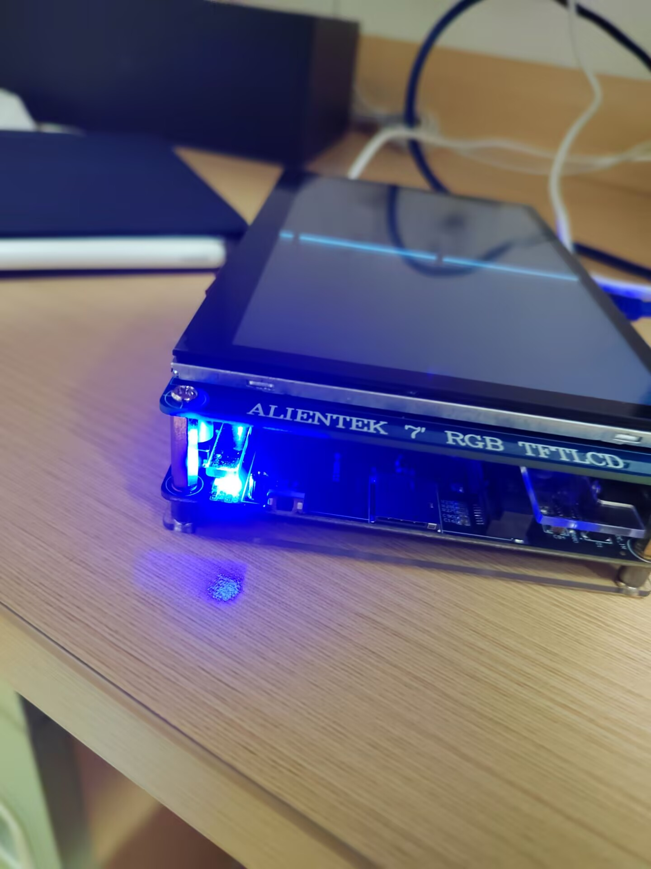

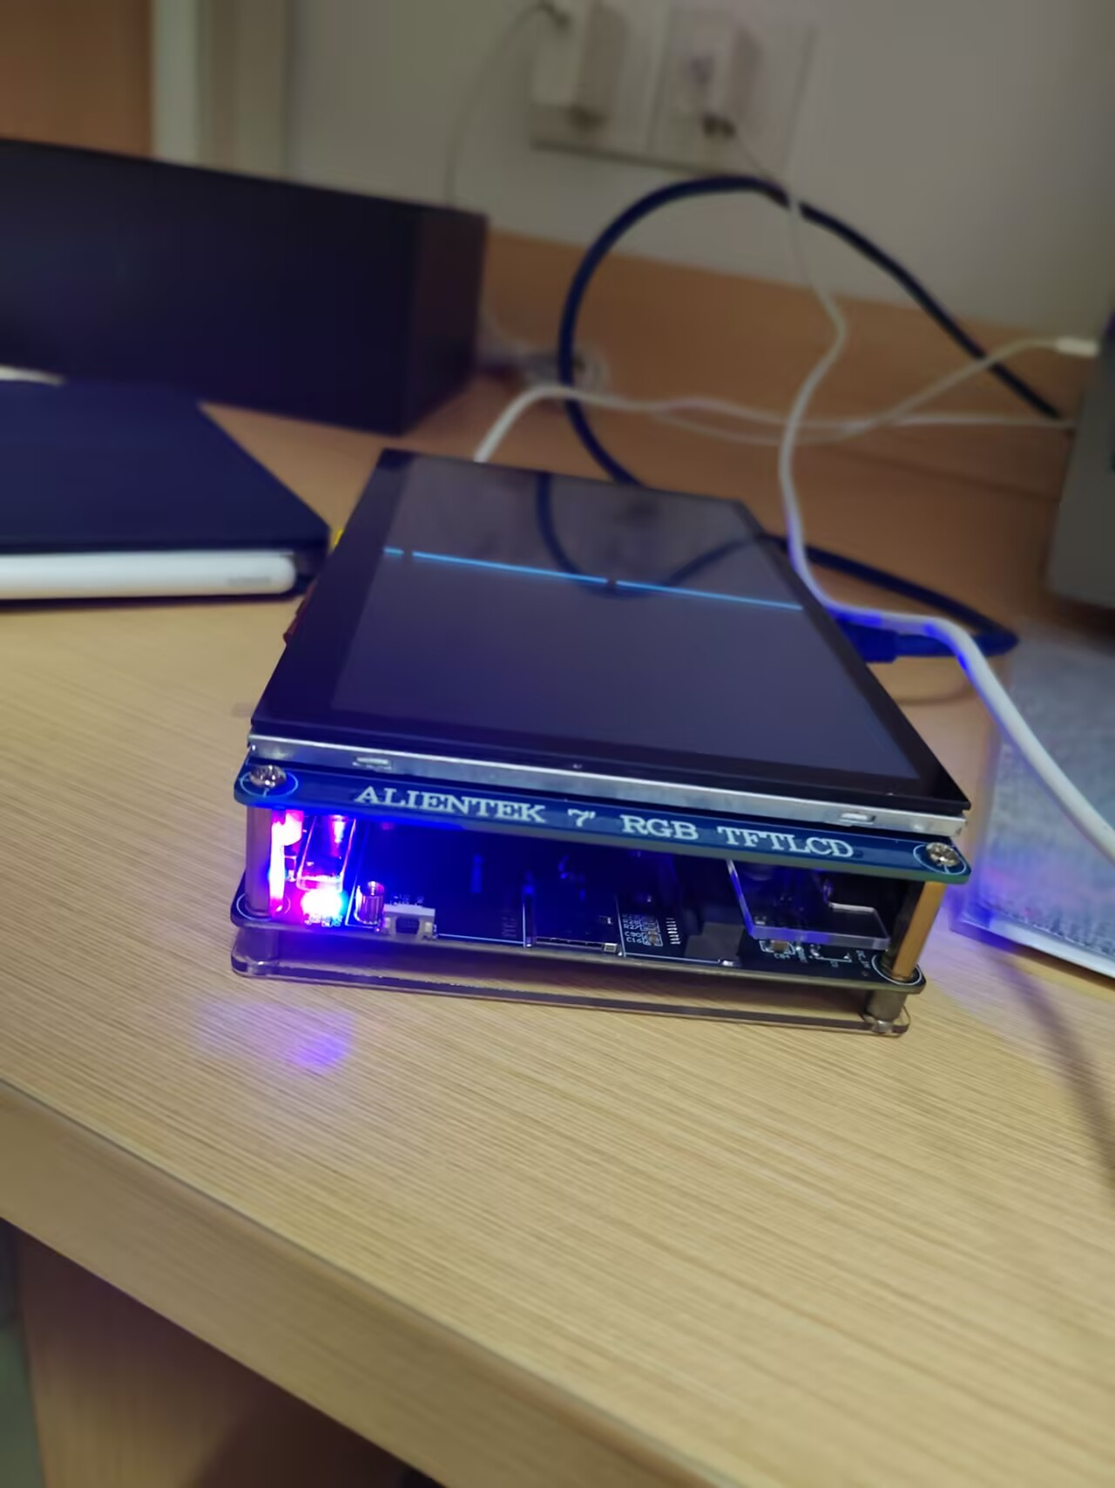
七、问题和解决方法
在此次实验过程中，最大的问题是实现开发板与windows中虚拟机的数据连接，主要遇到的问题有nfs无法连接，文件损坏无法加载，u-boot镜像无法正确加载等，相应的解决方法为关闭ubuntu防火墙、重新下载文件并重载，重新下载正确版本u-boot并重新烧录。
八、心得体会（有则写，没有可以不写）
简要描述实验的感想和收获，或者谈谈目前的程序有什么不足以及改进的思路。

